Grand Ours

1

7

Utilise l'affiche des couleurs et les cartes des mots pour **lire** les phrases et **colorier** l'image.



La  est noire.

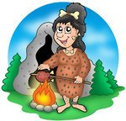 est orange.

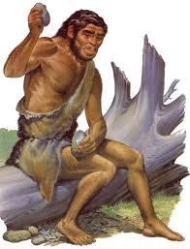 est gris.

Kaor est violet.

La 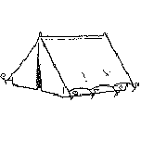 est rouge.

L’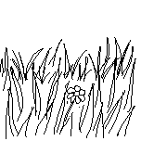 est verte.

Grand Ours

2

7

Utilise l'affiche des couleurs et les cartes des mots pour **lire** les phrases et **colorier** l'image.

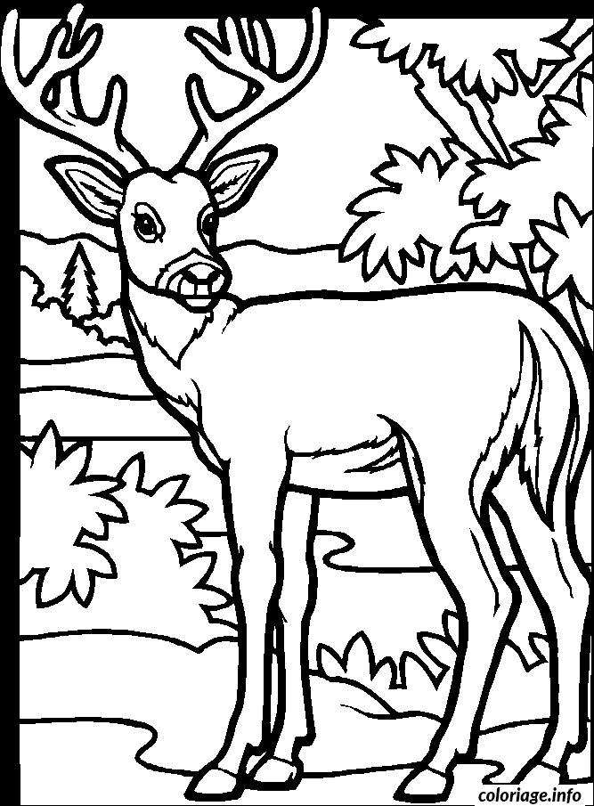

Les 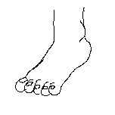 sont jaunes.

Les 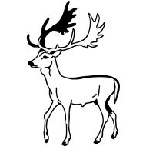 sont noirs.

Les 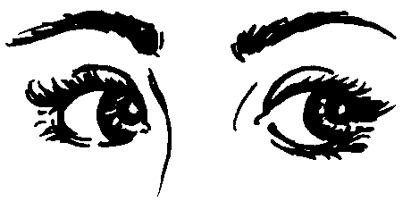 sont bleus.

Les 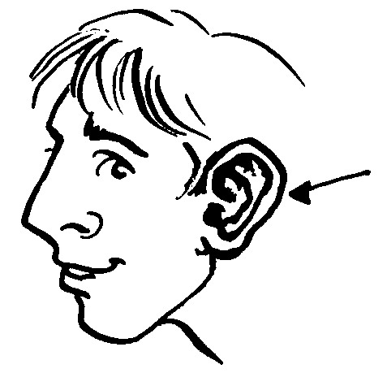 sont jaunes.

Le 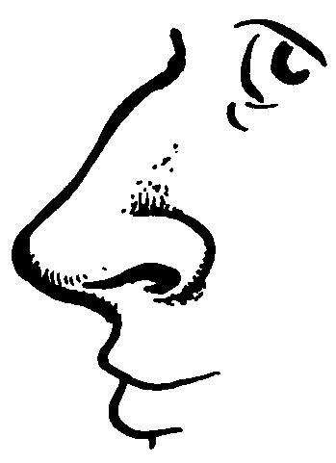 est rose.

Le 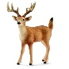 est marron.

Grand Ours

3

7

Utilise l'affiche des couleurs et les cartes des mots pour **lire** les phrases et **colorier** l'image.

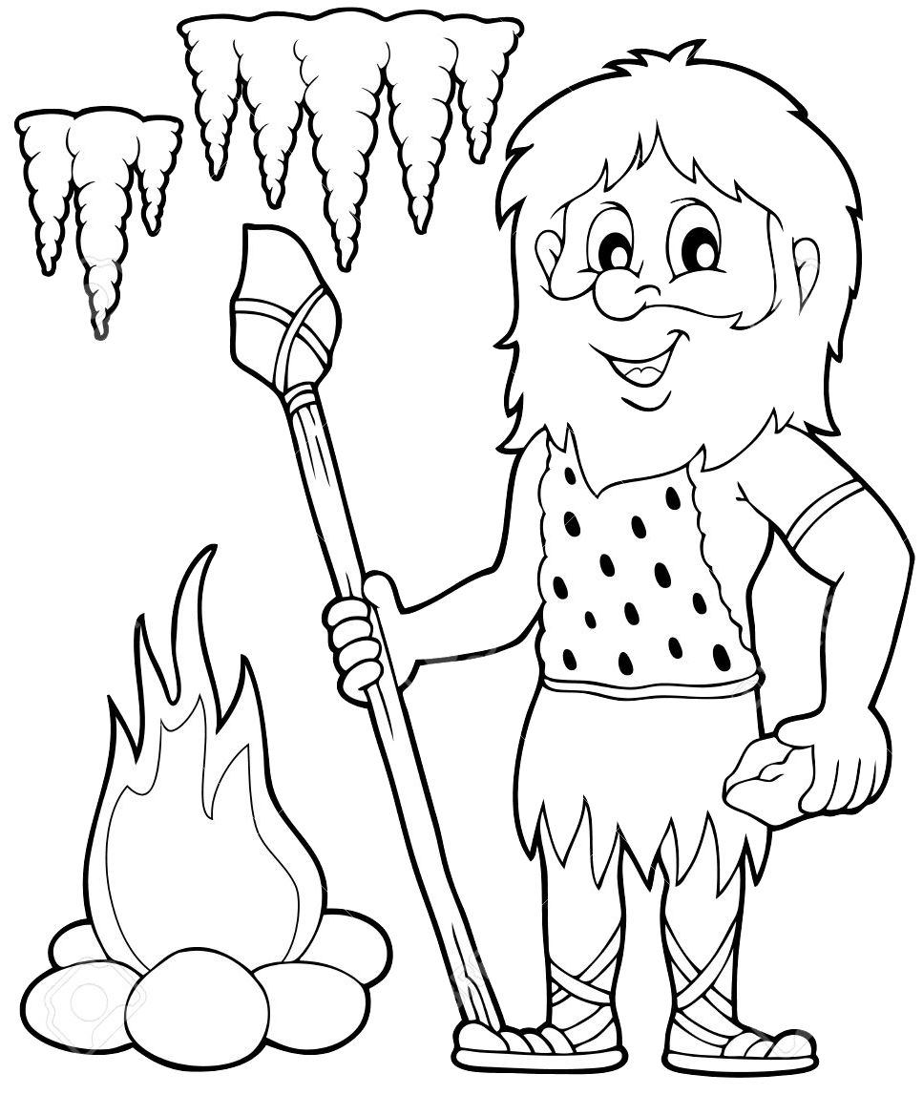

La  est marron.

Le 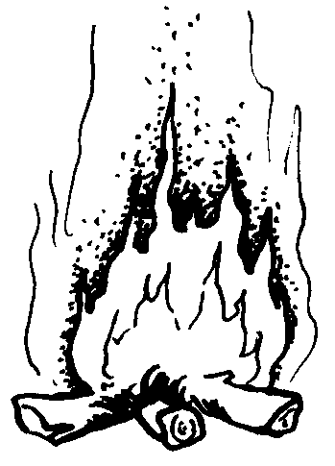 est rouge.

Les 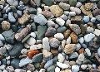 sont

La 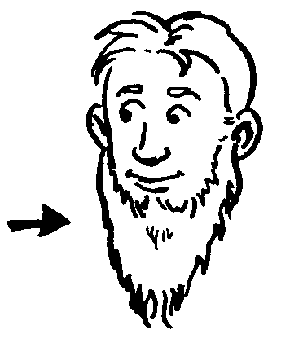 est grise.

Le 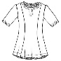 est orange.

La 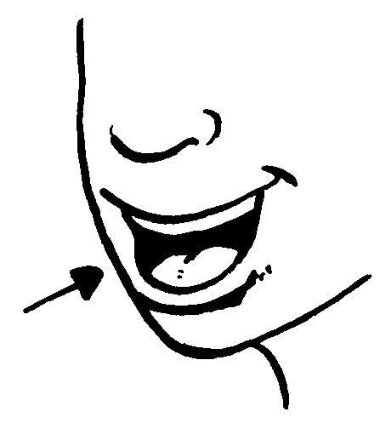 est rose.

Grand Ours

4

7

Utilise l'affiche des couleurs et les cartes des mots pour **lire** les phrases et **colorier** l'image.

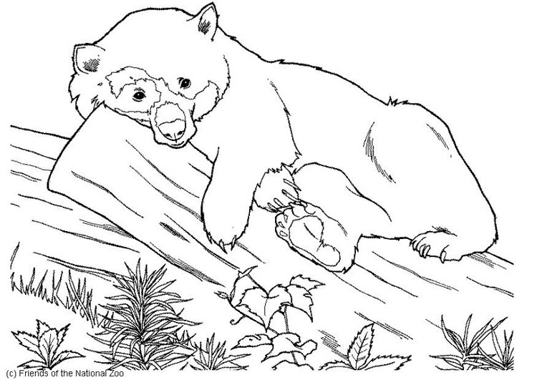

Le  est violet.

Les sont jaunes.

Les sont vertes.

L’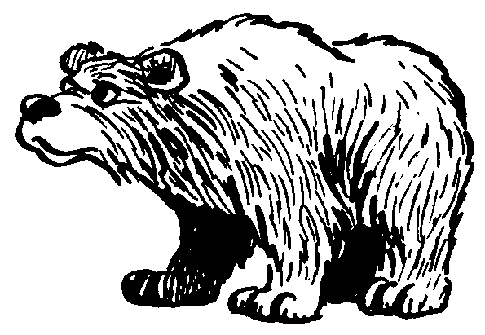 est marron.

Le  est orange.

Grand Ours

5

7

Utilise l'affiche des couleurs et les cartes des mots pour **lire** les phrases et **colorier** l'image.

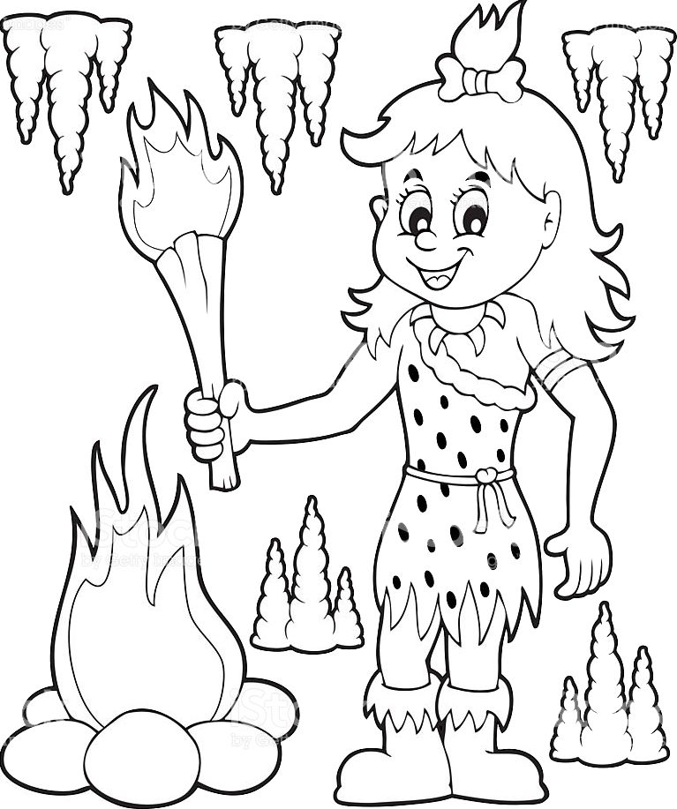

Le 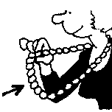 est vert.

Les 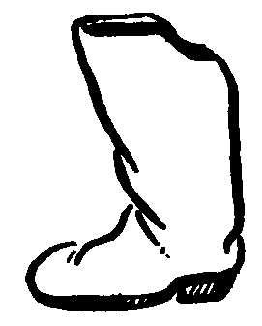 sont noires.

La 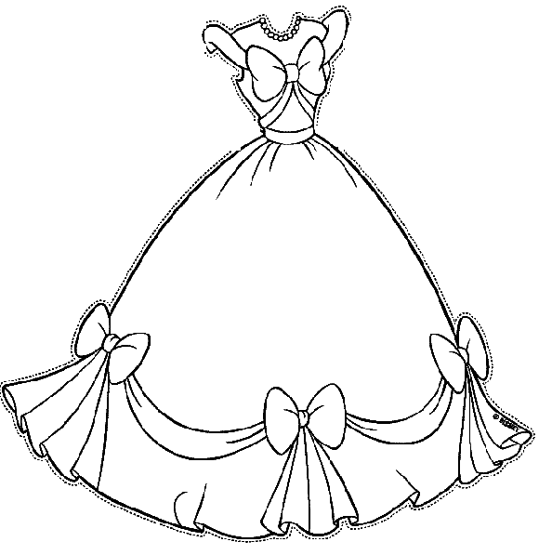 est rouge.

Les 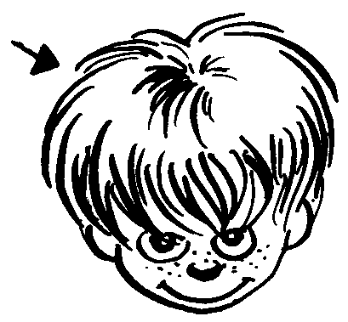 sont noirs.

Le  est bleu.

La  est grise.

Grand Ours

6

7

Utilise l'affiche des couleurs et les cartes des mots pour **lire** les phrases et **colorier** l'image.

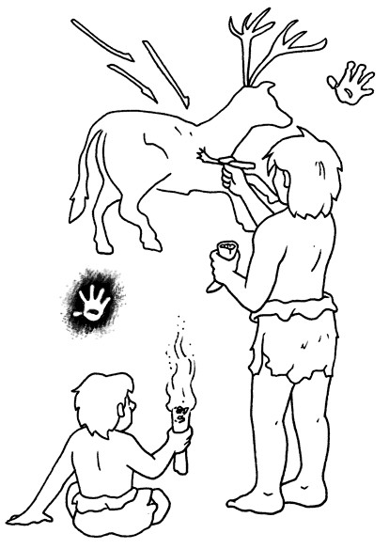

Le  est gris.

Les  sont marrons.

Le  est bleu.

Le est violet.

Les 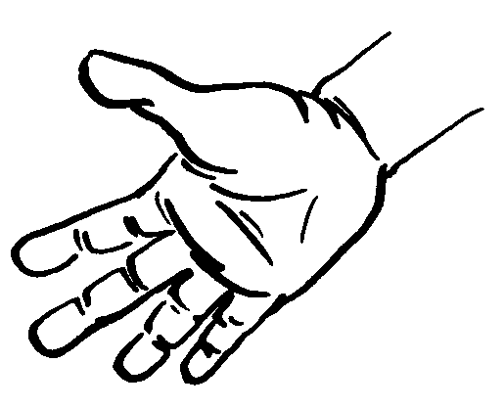 sont oranges.

Les 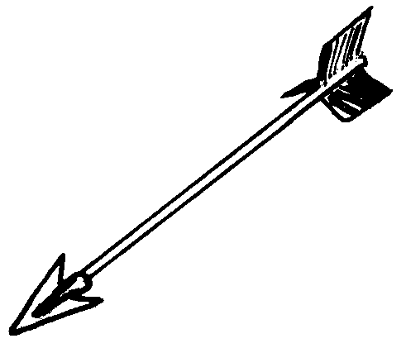 sont rouges.

Grand Ours

7

7

Utilise l'affiche des couleurs et les cartes des mots pour **lire** les phrases et **colorier** l'image.

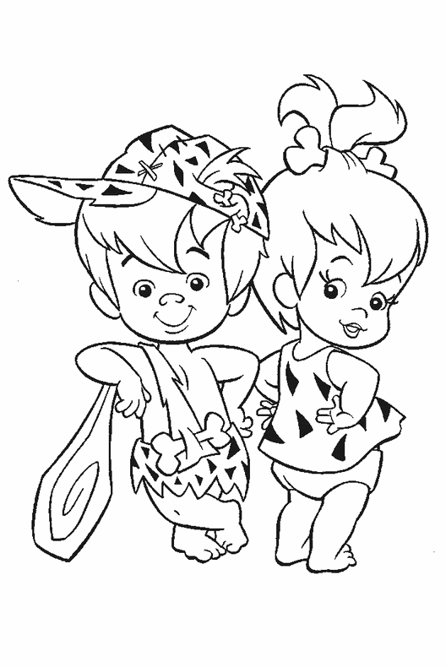

La 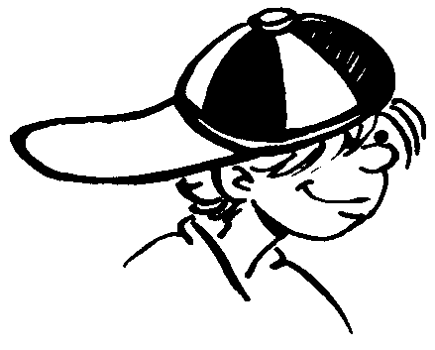 est grise.

Les 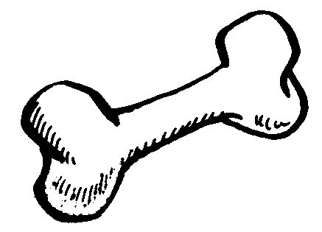 sont verts.

La  est bleue.

Les  sont violets.

La 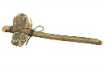 est marron.

Les 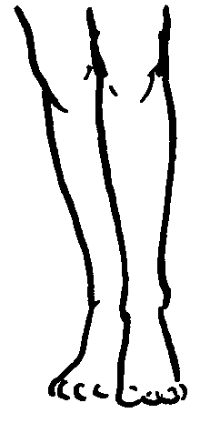 sont roses.